Муниципальный район

«ЛЕНСКИЙ РАЙОН»
Республики Саха (Якутия)
Саха Өрөспүүбүлүкэтин

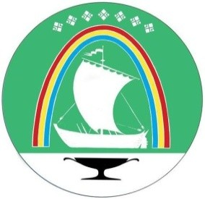
«ЛЕНСКЭЙ ОРОЙУОНА»
муниципальнай оройуона

ПОСТАНОВЛЕНИЕ УУРААХ
г. Ленск Ленскэй к
от «16» июля 2026 года № 01-03-472/6

О внесении изменений постановления главы от 04 февраля 2026 года
№ 01-03-62/6

В целях реализации подпункта «а» пункта 7 Перечня поручений Президента Российской Федерации от 16 июля 2023 г. № Пр-1408 о принятии дополнительных мер, направленных на увековечивание памяти об участниках и героях специальной военной операции, сохранение и пополнение документального наследия, а также в связи с кадровыми перестановками п о с т а н о в л я ю:
- Внести изменения в приложение №2 к постановлению главы от 04 февраля 2026 года № 01-03-62/6 «О создании комиссии для организации работы по увековечиванию памяти об участниках и героях специальной военной операции» следующие изменения:
  - Исключить из состава комиссии:
    - Чугуевскую Е.А. – заместителя начальника МКУ «Ленское районное управление культуры» МР «Ленский район», секретаря комиссии;
    - Бродникова М.М. – и.о. директора МКУ «Комитет по физической культуре и спорту» МР «Ленский ракйон»;
    - Попову К.В. – председателя МКУ «Комитет по молодежной и семейной политике» МР «Ленский район»
  - Включить в состав комиссии:

    - Сидорова И.А. – директора МКУ «Комитет по физической культуре и спорту» МР «Ленский район»;
    - Попова Д.Р. – председателя МКУ «Комитет по молодежной и семейной политике» МР «Ленский район»
- Главному специалисту управления делами (Павлова О.Д.) опубликовать настоящее постановление в средствах массовой информации и разместить на официальном сайте муниципального района «Ленский район».
- Настоящее постановление вступает в силу с момента официального опубликования.
- Контроль исполнения настоящего постановления возложить на и.о. заместителя главы по социальным вопросам Федоровой Е.К.

И.о. главы п/п С.В. Спиридонов

